任务二：UNet语义分割实现
相关代码文件：./code
任务目标：对提供的大幅面遥感影像及其建筑标签进行数据集构建、模型训练与测试。提供大幅面遥感影像‘img_trainval.png’及其对应建筑标签‘label_trainval.png’，图像大小为11256像素x10000像素。在对模型进行训练后，对‘img_test.png’进行预测与精度评价。
训练验证集图像：
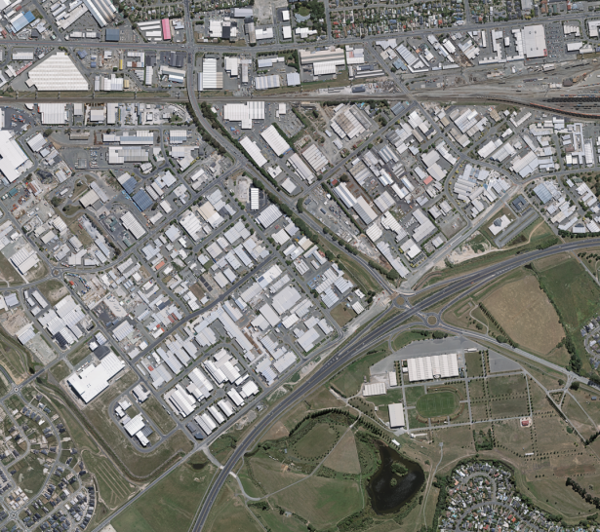 | 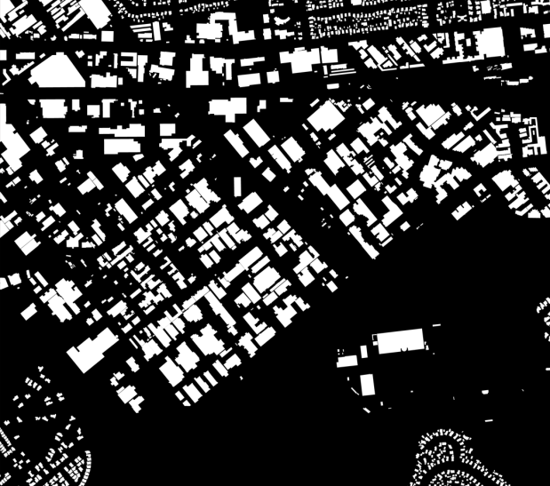

测试集图像、测试集标签（仅用于精度评价）：
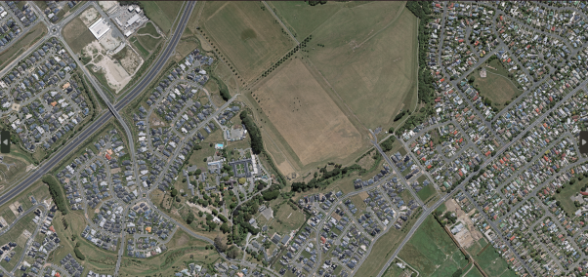 | 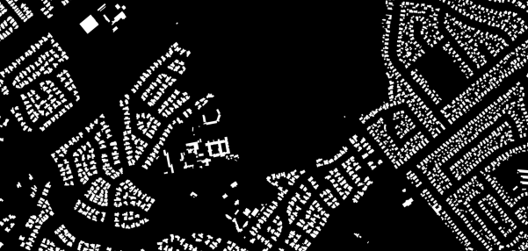

任务步骤：
- 由于影像过大无法直接训练AI模型，需要将影像及标签，按照512x512的步长，裁剪为512x512的块后，构建数据集。接着，将分割好的数据集按照70%/30%的比例划分为训练集与验证集。
- 从提供的训练代码进行UNet模型训练，理解其中的训练、推理、数据集读取的逻辑。
- 模型收敛后，对‘img_test.png’进行测试，预测出建筑提取结果。但是，考虑到测试影像也过大（10000x5000），需要实现‘边裁剪，边预测，边拼接’。获得预测结果后，与‘label_test.png’进行精度计算。

在此基础上，考虑以下改进：
- 通过有重叠率的裁剪，对训练集进行扩增(！！可能导致loU虚高)
- 无重叠裁剪预测会导致格子情况很明显（每张图像边缘10个像素效果差），考虑带重叠率的边裁剪边预测（如何对预测结果取均值而不是覆盖呢？）
- backbone替换成efficientnet,对比精度
- 将注意力机制CBAM嵌入UNet，参考blog.csdn.net/m0_45447650/article/details/123983483（嵌在哪呢？encoder？decoder？skip connection？）

